Verbraucherinformation zur Entsorgung von Altgeräten & Batterien
Ihre E-Zigarette ist kein Hausmüll!
Elektroaltgeräte und Batterien enthalten wertvolle Rohstoffe, aber auch Schadstoffe. Um die Umwelt zu schützen, sind Sie gesetzlich verpflichtet, diese einer getrennten Erfassung zuzuführen.
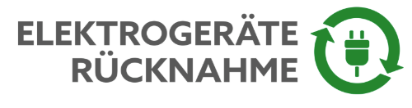
Batterien und Akkumulatoren: Altbatterien und Altakkumulatoren, die nicht vom Altgerät umschlossen sind, müssen vor der Abgabe an der Sammelstelle von diesem getrennt werden.
- Vorsicht bei Lithium-Batterien: Vermeiden Sie mechanische Einwirkungen oder Kurzschlüsse und kleben Sie die Pole ab, um Kurzschlüsse zu vermeiden und Brandgefahren vorzubeugen.
- Einweg-E-Zigaretten (Disposables): Diese enthalten fest verbaute Akkus und dürfen nicht gewaltsam geöffnet werden. Geben Sie diese bitte als komplettes Gerät ab.
Rückgabemöglichkeiten bei uns
Sie können Ihre alten E-Zigaretten, elektronischen Tabakerhitzer und deren elektronische Bestandteile (Akkuträger, Clearomizer, Coils, Pods) unentgeltlich über unsere im Markt bereitgestellte Sammelbox abgeben.
Ein Neukauf ist dafür nicht erforderlich.
Eigenverantwortung bezüglich personenbezogener Daten
Bitte beachten Sie, dass Sie für das Löschen etwaiger personenbezogener Daten auf den zu entsorgenden Altgeräten eigenverantwortlich sind.
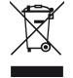 | Bedeutung des Symbols: Das Symbol der durchgestrichenen Mülltonne auf Geräten und Batterien bedeutet, dass diese getrennt vom unsortierten Siedlungsabfall entsorgt werden müssen.
Vielen Dank, dass Sie gemeinsam mit uns einen Beitrag zum Schutz von Umwelt und Ressourcen leisten!
Ihr Name Verkaufsstelle

